Pressmeddelande 2019-03-26
Svenska Hus hyr ut över 1 000 kvadratmeter i Malmö
Svenska Hus har tecknat ett kontrakt om uthyrning av 1 130 kvadratmeter i Malmö. Kontraktet med hyresgästen Aderans AB är ett 7-års avtal med ett avtalsvärde om cirka 9 miljoner. Uthyrningen omfattar lagerytor samt lokaler för kontor och utbildning som anpassas för hyresgästen.
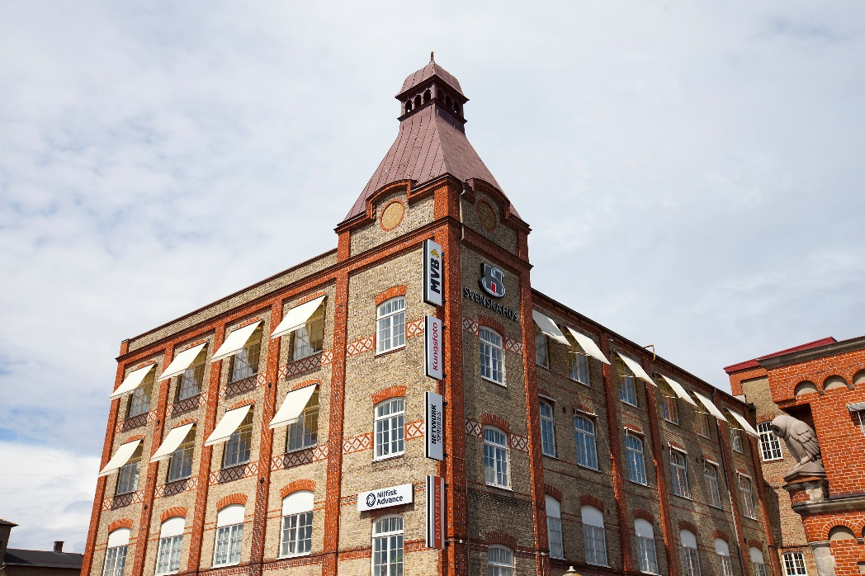
Fredriksborg, Malmö
Aderans Sweden AB består av Carl M Lundh Salonger – 14 specialsalonger runt om i Sverige och Danmark som erbjuder peruker, turbaner, skötselprodukter och tillbehör.
Fastigheten Malmö Fredriksborg 7 och 10, kallad Fredriksborg, ligger i stadsdelen Sofielund i södra delen av Malmö centrum. Huvudadressen är Ystadvägen 22. Fastigheten uppfördes 1896 och nu har Svenska Hus påbörjat ett upprustningsprojekt för att skapa en modern fastighet som erbjuder både attraktiva kontor och plats för konstverksamhet.
– Aderans har precis som fastigheten Fredriksborg en lång och anrik historia. Det är givetvis extra roligt att Aderans nu väljer ett samarbete med Svenska Hus för den fortsatta resan framåt. Det ska bli riktigt spännande att följa arbetet med att förvandla dessa ytor till nya anpassade kontor, utbildningslokaler och lager, säger Lars Jeppsson, uthyrare, Svenska Hus.
Aderans kommer att hyra 660 kvadratmeter för kontor och utbildning på plan 2 samt 473 kvadratmeter för lager på plan 1. Under september 2019 ska Aderans tilltänkta lokaler stå färdiga för inflytt. Fram till dess kommer Aderans, som tidigare hade kontor och lager i Limhamn, att flytta in i tillfälliga ytor i andra delar av Svenska Hus fastighet.
– Både Aderans och Svenska Hus är företag som tänker långsiktigt och är måna om sina kunder. Jag är därför övertygad om att Aderans kommer att trivas som hyresgäster hos oss, säger Anna Hurtig, Uthyrningsansvarig, Svenska Hus.
Fastigheten Fredriksborg inrymde ursprungligen AB Kurzels Fabriker som fram till 1955 tillverkade bland annat garn, mattor och kläder.
– När vi påbörjade sökandet av nya lokaler, ville vi hitta en lokal som kunde spegla vår verksamhet och visa vilka vi är. När vi hittade lokalen på Ystadvägen 22, visade den en härlig kombination av tradition och anrik historia då den byggdes i slutet av 1800 talet, kombinerat med den potential att bli så som vi ville ha lokalen i utformning och känsla. Svenska Hus visade tidigt i processen att de ville hjälpa oss att skapa det som vi var ute efter, vilket har resulterat i ett kontor och lager som är anpassat till oss, snyggt, praktiskt och modernt med klassisk känsla. Just nu ser vi framemot att få komma på plats i våra nya fräscha och fantastiska lokaler, säger Ulf Rittemar, vd Aderans Sweden AB.

För ytterligare information:
Lars Jeppsson, uthyrare, Svenska Hus
010-603 93 63 lars.jeppsson@svenskahus.se
Anna Hurtig, uthyrningsansvarig, Svenska Hus
010-603 93 51 anna.hurtig@svenskahus.se

